**УДК 631.4**

**КРИОГЕННЫЕ ПРИЗНАКИ В ПОЧВАХ МЕЛОВЫХ ПОЛИГОНОВ ОРЕНБУРГСКОЙ ОБЛАСТИ[1]**

И.В.Ковда1,2, А.Г. Рябуха3, Поляков Д.Г.4, Левыкин С.В.3, Петрищев В.П.3,

Яковлев И.Г.3, Норейка С.Ю.3, Ряхов Р.В.3,

1 Почвенный институт им. В.В.Докучаева, Москва, ikovda@mail.ru

2 Институт географии РАН, Moscow

3 Институт степи УрО РАН, Оренбург, [annaryabukha@yandex.ru](mailto:annaryabukha@yandex.ru)

4 Оренбургский научный центр УрО РАН, Оренбург, electropismo@yandex.ru

*Аннотация*

*Проведено морфологическое изучение почв, сформированных на меловых отложениях в степной зоне Приуралья. Почвы сформированы в условиях континентального климата (Тср.год. 4 оС) и имеют микрорельеф на поверхности. Траншея, секущая микрорельеф, вскрыла мозаичное строение почв с интрузиями мелового материала, прорывающегося на поверхность на микроповышениях. В микропонижении прослеживается клин (трещина) до глубины 120 см. Почвенный материал имеет вихревой рисунок и по всей глубине характеризуется шлировой текстурой. Предположительно микрорельеф является палеокриогенным и поддерживается современными процессами, а почвы сочетают палео- и овременные криогенные признаки.*

*Ключевые слова: микрорельеф, палеокриогенез, криогенные процессы,*

**Введение**

На территории юга Европейской части России в окраинной части Восточно-Европейской равнины встречаются меловые ландшафты, приуроченные к выходам или близкому залеганию меломергельных пород. Такие ландшафты известны, например, в Белгородской, Волгоградской, Воронежской, Липецкой, Оренбургской, Ростовской областях и привлекают особое внимание как уникальные природоохранные объекты, представляющие особый интерес как кальциефильные ландшафты с высоким уровнем эндемизма и реликтовости флоры, хранители палеонтологической информации. В.Б. Михно (2010) изучавший меловые ландшафты юга Среднерусской возвышенности писал, что формирование меловых ландшафтов охватывает длительный период от времени континентального развития, предшествовавшего палеогеновой трансгрессии, до наших дней. Им выделены палеоландшафты и современные меловые ландшафты и отмечена целесообразность изучения карстовых образований в качестве индикаторов развития территории [1].

Нами ставилась задача изучения специфического микрорельефа, распространенного на территориях близкого залегания меловых пород. Такие объекты были ранее описаны на территории Оренбургской области и прилегающей территории республики Казахстан [2-4] и представляют собой микрорельеф различной степени выраженности по высоте (до 50 см) с выходами меловых пород на поверхность. имеющими различную степень задернованности. Микрорельеф имеет регулярное линейное распространение и образует полигональную сеть, в связи с чем получил название «меловые полигоны». Генезис меловых полигонов до настоящего времени не имеет однозначной интерпретации. Их формирование связывают как с криогенными процессами, так и с набуханием и выпучиванием глин [2-4]. В данной работе приводятся результаты полевого исследования меловых полигонов выполненные с целью уточнения их генезиса и современного функционирования.

**Объекты и методы исследования**

Полевые исследования проводились ключевом участке «Новопавловские меловые полигоны», расположенном восточнее п. Новопавловка Акбулакского района (51°08’10” сш, 55°37’16” вд). Поля меловых полигонов занимают площадь около 6 га и приурочены к слабопологому склону р. Акмола, сложенному верхнемеловыми породами маастрихтского яруса и являются переходом к Илекскому плато.

Территория является частью Подуральско-Илекской возвышенной степной провинции, для которой характерны суббореальные континентальные восточно-европейские сухостепные ландшафты, представленные аллювиальными и денудационными холмисто-увалистыми равнинами [5]. Изучаемый участок с выраженными меловыми полигонами расположен на абсолютных высотах ~185 м над уровнем моря.

Климат континентальный (Тср.год ~4°С) с холодной малоснежной зимой (ср.Тянв   
-15°С), жарким летом (ср.Тиюля 21°С) и значительным преобладанием испарения (800-900 мм) над осадками (260-390 мм); гидротермический коэффициент составляет менее 0,6. Продолжительность безморозного периода составляет около 140 дней [6].

Зональный почвенный покров представлен черноземами южными, солонцами и солонцеватыми почвами, характерна комплексность почвенного и растительного покрова. Глубина зимнего промерзания составляет 120-140 см (на февраль), высота снежного покрова около 30 см (средняя из наибольших декадных) [7].

В ботанико-географическом отношении изучаемая территория относится к типчаково-ковыльным степям Заволжско-Казахстанской степной провинции [8].

Полевые работы выполнены в 2017-2018 гг. Почвы меловых полигонов изучались в прикопках глубиной до 60-80 см, заложенных на различных элементах микрорельефа. Для более детального изучения в 2018 году была заложена траншея между вершинами двух меловых бугров, секущая расположенное между ними понижение, протяженностью около 4 метров и глубиной ~120 см. Морфологическое описание, зарисовка строения и фотографирование проводилось по всем четырем стенкам траншеи. Дополнительно зафиксированы два горизонтальных среза в траншеи на уровне ~30 см и 60 см. Почвенные образцы отобраны по генетическим горизонтам для дальнейшего лабораторного исследования. Образцы ненарушенного сложения отобраны для изготовления почвенных шлифов.

Дополнительно были изучены космические снимки на данную территорию.

**Результаты**

Микрорельеф и растительность

Структура ключевого участка представляет собой серию изометричных микроповышений, имеющих форму выпуклых многоугольников (пяти или шестиугольников), разделенных вытянутыми микропонижениями (Рис.1.).

Диаметр микроповышений в среднем около 5 м, высота до 30-50 см. Они имеют плоскую или слегка выпуклую поверхность, лишенную растительности и разбиты на отдельные сегменты системой заросших растительностью пониженных полос, напоминая пятиконечные звезды или цветки. Незадернованная меловая поверхность микроповышений при проведении полевых работ в июне была плотной, с обильным включением мелового щебня и дресвы, обломков белемнитов. Описанные микроповышения образуют упорядоченные полигональные системы, напоминающее соты.

Микроповышения разделены между собой четко выраженными ложбинообразными вытянутыми понижениями, глубиной 20-30см и шириной до 30-40 см, густо заросшими растительностью.

Растительный покров четко дифференцирован в зависимости от элементов микрорельефа. Вытянутые микропонижения и примыкающие к ним микросклоны закреплены растительностью, состоящей из овсяницы волжской, тонконога стройного, полыни австрийской, кермека Гмелина, комфоросмы монпелийской. Растительность микропонижений имеет более высокое проективное покрытие. Выпуклые меловые поверхности обычно лишены растительности или покрыты единичными экземплярами франкении волосистой и подорожника морского.

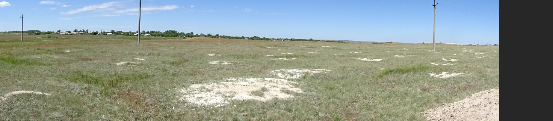

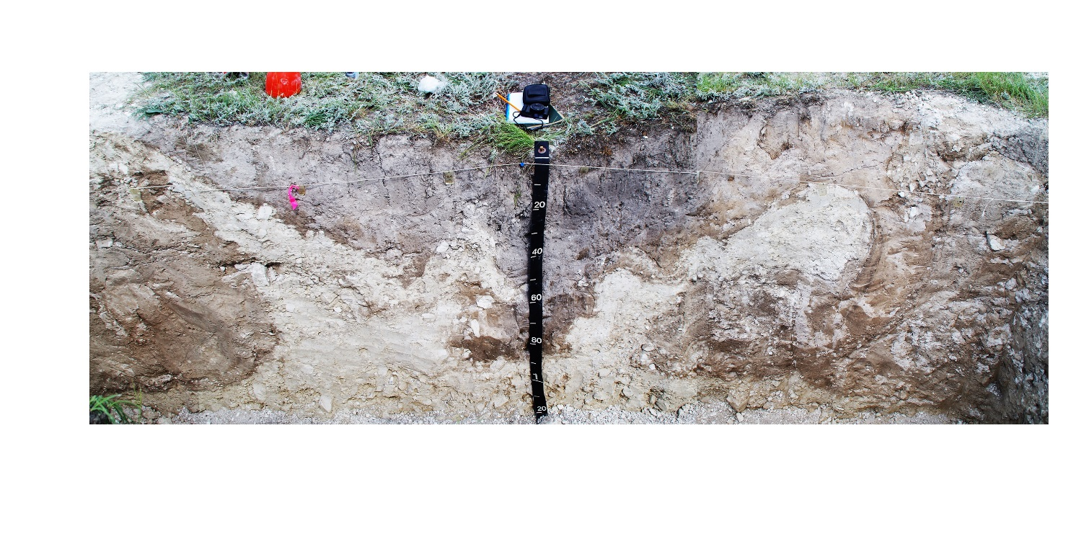

Рис.1. Общий вид территории с меловыми полигонами. Внизу – строение передней стенки траншеи

Строение почв

Вскрытая в траншее почвенная толща выявила пространственную неоднородность строения почв, что характерно при наличии микрорельефа, а также мозаичное строение почв. Нормальная вертикальная последовательность горизонтов была практически повсеместно нарушена. При наличии общей двучленности строения почв с верхней серовато-палевой суглинистой толщей, переходящей книзу в меловой материал различной степени консолидации, все четыре вертикальные стенки траншеи имели свой облик и отличались друг от друга морфологически.

Передняя и задняя стенки имют в центральной углубленной части вертикальную трещину на всю глубину траншеи, которая также хорошо прослеживается в горизонтальных срезах. На передней стенке трещина имеет вид загнутого гумусового клина с бахромчатым окончанием. Прилегающая к клину почвенная масса имеет вид темноцветной более гумусированной линзы глубиной около 50 см и длиной около 100 см. От основания трещины(клина) под угом около 45° влево и вправо расходятся белые интрузии мелового материала. Интрузии имеют различный облик: как достигающие поверхности клиновидные с прямыми границами, так и широкие, волнистые, изогнутые в виде округлого завихрений. Прилегающая к интрузиям почвенная масса буровато-коричневая, с обильными включениями окатанного мелового щебня. Между интрузиями расположены однородные палевые светлые зоны практически лишенные меловых щебнистых включений.

Задняя стенка траншеи имеет сходное строение, однако углубление на поверхности менее выражено, темноцветность почвенной массы слабее, центральная вертикальная трещина более узкая и быстро превращается в волосяную трещину. Граница суглинистого и мелового материала более ровная и резкая, без интрузий и завихрений.

Южная боковая стенка имеет слегка изогнутую меловую интрузию постоянной ширины 5-7 см, идущую от задней стенки траншеи под углом ~60° к поверхности в центре боковой стенки. Левее наклонной интрузии в верхней части разреза при подсыхании появилась серия субпараллельных горизонтальных открытых трещин с периодичностью 4-5 см.

Северная боковая стенка, расположенная непосредственно под меловым пятном на поверхности почвы наиболее монотонная, не дифференцирована на горизонты, и состоит из трех вертикальных зон: палевой с редкими включениями меловой щебенки, средней темно-палевой, и палевой с обильной меловой щебенкой.

На всех стенках при подсыхании появляется белесый налет солей.

Размер меловых обломков в нижней части траншеи наиболее крупный, они образуют сплошную массу. Степень окатанности возрастает при движении к поверхности почвы одновременно с уменьшением диаметра меловых включений.

Суглинистый почвенный материал и материал, насыщенный мелкими меловыми включениями, имеет выраженную горизонтальную делимость от нескольких милиметров до 4-5 см.

**Обсуждение и выводы**

Предварительное изучение микрорельефа и почвенных признаков показали очевидное сходство изученных объектов с микрорельефом и почвами регионов, подверженных криогенезу в условиях многолетней мерзлоты. Ввиду отсутствия мерзлоты в Оренбургской области мы полагаем, что данный микрорельеф является разновидностью реликтового криогенного микрорельефа (или морфоскульптуры). Аналогичный микрорельеф в настоящее время можно увидеть на участках деградации жильных льдов в Якутии. Почвы, вскрытые траншеей, секущей микрорельеф, также обнаружили комплекс криогенных признаков: мерзлотное пучение, инволюции и шлировую текстуру почвенной массы, трещины, криогенное дробление и сортировку крупнозема. Меловые обломки различного размера и степени окатанности распределены крайне неравномерно. Они оконтуривают криогенные завихрения и выпучивания, а также образуют зоны скопления разнообразной формы. С меловыми интрузиями обломки попадают на поверхность меловых пятен на микроповышениях.

Наиболее интересным является современное функционирование данного объекта т.к. наблюдаемые признаки указывают на то, что мерзлотные процессы, включая интрузии и излияние мела на поверхность подобно тому, как это происходит при пятнообразовании в тундровых криоземах севера Якутии [9], происходят на меловых полигонах в Оренбургской области и в настоящее время при отсутствии многолетней мерзлоты. В пределах одного ключевого участка мы наблюдали меловые полигоны различной степени свежести: от свежих белых вспухших поверхностей до плоских неактивных и полностью задернованных. Судя по распространению в ландшафтах участков с сохранившимися меловыми полигонами, они приурочены к депрессиям современного рельефа, в которых сочетается близкое залегание элювия меловых пород, а также имеется дополнительное грунтовое увлажнение за счет неглубокого залегания грунтовых вод или аккумулирования верховодки. Дополнительная грунтовая влага способствует увлажнению мелового материала, его переходу в тиксотропное состояние и выдавливанию. За счет различия гидротермических параметров темноцветных заросших густой растительностью микропонижений и лишенных растительности микроповышений, промерзание и оттаивание почвенного материала происходит дифференцированно во времени и с различной интенсивностью, что способствует поддержанию реликтового криогенного микрорельефа и является с одной стороны экстремальным проявлением криогенных процессов в условиях отсутствия многолетней мерзлоты, а с другой стороны примером того, как «память» почвенного покрова определяет его современное функционирование.

**Литература**

1. В.Б. Михно. Карст как индикатор развития меловых ландшафтов Среднерусской возвышенности // Вестник ВГУ, серия: география, геоэкология, 2010, № 2. С. 25-30.
2. Геологические памятники природы Оренбургской области / А.А. Чибилев, Г.Д. Мусихин, В.М. Павлейчик, В.П. Петрищев, Ж.Т. Сивохип. Оренбург: Оренб. кн. изд-во, 2000. 400 с.
3. Красная книга почв Оренбургской области / А.И. Климентьев, А.А. Чибилев, Е.В. Блохин, И.В. Грошев. Екатеринбург: УрО РАН, 2001. 295 с.
4. Михно В.Б. Меловые ландшафты Восточно-Европейской равнины. Воронеж: Изд-во МП «Петровский сквер», 1992. 232 с.
5. Энциклопедия “Оренбуржье”. Т. 1. Природа / Автор тома А.А. Чибилёв, гл. ред. И.А. Бехтерев. Калуга: Золотая аллея, 2000. 192 с.
6. Географический атлас Оренбургской области. М.: Изд-во "ДИК", 1999. 96 с.
7. Атлас Оренбургской области. Омск: Роскартография, 1993, 40 с.
8. Ботанико-географическое районирование европейской части СССР. М 1 : 120 000 000. Москва: ГуГК, 1979. 1 л.
9. Губин С.В., Лупачев А.В. Роль пятнообразования в формировании и развитии криоземов Приморских низменностей севера Якутии // Почвоведение. 2017. № 11. С. 1283-1295

**CRYOGENIC FEATURES IN SOILS OF CHALKY POLYGONS, ORENBURG REGION**

I.V. Kovda1,2, A.G. Ryabukha3, Polyakov D.G.4, Levykin S.V.3, Petrischev V.P.3, Yakovlev I.G.3, Noreika S.Yu.3, Ryakhov R.V.3

1 V.V. Dokuchaev Soil Institute, Moscow, ikovda@mail.ru

2 Institute of Geography RAS, Moscow

3 Steppe Institute RAS, Orenburg, [annaryabukha@yandex.ru](mailto:annaryabukha@yandex.ru)

4 Orenburg Scientific Center, Orenburg, electropismo@yandex.ru

Summary: Morphological features were studied in soils formed on Cretaceous material in steppe zone in Cis-Urals. Soils are formed under continental climate with mean annual air temperature 4 оС and have the microrelief on the surface. Soils were studied in the trench across the microrelief. Mosaic soil fabric was discovered instead of regular soil horizonation. Chalky intrusions from the bottom horizon arise across the soil material up to the soil surface. Deep fissure up to 120 cm depth in form of wedge infilled by dark material occur in the center of the microdepression. Groundmass is characterized by the turbic features and schlieren texture. Apparently, the microrelief has cryogenic origin and is supported by modern processes. Soil morphology shows the combination of paleo- and modern cryogenic features.

*Keywords: microrelief, paleocryogenic, cryogenic processes*

1. Работа выполнена при финансовой поддержке Российского научного Фонда, грант № 14-27-00133